北京电视中心工程

模板设计与施工方案



北京城建一公司北京电视中心项目经理部
二零零四年四月十二日

目 录
1.编制依据 3
1.1 工程初步设计图及相关文件 3
1.2国家、行业及北京市有关规范、标准、法令、法规、规程 3
1.3 参考资料 4
1.4 主要标准 4
1.5《北京城建一公司质量、环境、职业安全健康管理体系程序文件》 4
1.6《北京电视中心工程施工组织设计》 4
2.工程概况 4
2.1 总体简介 4
2.2 建筑设计概况 5
2.3 结构设计概况 6
2.4 主要部位结构平面图 7
3.施工安排 7
3.1施工部位及工期要求 7
3.2劳动力组织 8
3.3 流水段的划分 8
3.4施工机械设备计划 8
3.5主要材料计划 9
4.模板选型总体思路 11
4.1选型要素 11
4.2选型结果 11
5.模板细化设计： 12
5.1墙体模板设计 12
5.2柱模板设计 16
5.3楼板模板 19
5.4梁模板 23
5.5 楼梯模板 26
5.6电梯井模板 27
5.7门窗洞口模板 27
5.8预留孔洞模板 27
6.模板施工 27
6.1墙体模板安装 27
6.2框架柱模板安装 28
6.3梁、板模板安装 29
6.4模板安装质量要求 29
6.5模板拆除 30
7. 质量及成品保证措施 31
7.1模板安装质量标准 31
7.2质量保证措施 32
7.3成品保证措施 33
8.安全保证措施 33
8.1模板加工安全技术措施 33
8.2模板安装安全技术措施 34
8.3模板拆除安全技术措施 34
8.4模板吊装及存放安全技术措施 35
8.5模板工程其他（人员）安全技术措施 36
9.计算书 37

北京电视中心工程模板施工方案

1.编制依据

1.1 工程初步设计图及相关文件
工程施工图纸 表1
序号 | 图纸类别 | 图纸编号 | 出图日期
1 | 建筑 | 多功能演播中心V1.0（新） | 2004.4
1 | 建筑 | 生活服务中心V1.0（新） | 2004.4
2 | 结构 | 多功能演播中心V1.0（新） | 2004.4
2 | 结构 | 生活服务中心V1.0（新） | 2004.4
3 | 设备 | 多功能演播中心V1.2 | 2004.4
3 | 设备 | 生活服务中心V1.2 | 2004.4
4 | 电气 | 多功能演播中心V1.2 | 2004.4
4 | 电气 | 生活服务中心V1.2 | 2004.4
5 | 弱电 | 多功能演播中心V1.2 | 2004.4
5 | 弱电 | 生活服务中心V1.2 | 2004.4
6 | 通风空调 | 多功能演播中心V1.2 | 2004.4
6 | 通风空调 | 生活服务中心V1.2 | 2004.4

1.2国家、行业及北京市有关规范、标准、法令、法规、规程
《混凝土结构工程施工质量验收规范》（GB50204-2002）
《钢结构设计规范》（GB50017-2003）
《组合钢模板技术规范》（GB50214-2001）
《建筑工程大模板技术规程》（JGJ74－2003）
《高层建筑混凝土结构技术规程》（JGJ3－2002）
《建筑施工扣件式钢管脚手架安全技术规范》（JGJ130—2001）（2002版）

1.3 参考资料
《建筑施工手册》(第四版)
《模板工程施工手册》
《建筑施工模板图册》
《简明施工计算手册》（第二版）

1.4 主要标准
《建筑工程施工质量验收统一标准》（GBJ50300-2001）
《建筑结构长城杯工程质量评审标准》（DBJ/T01-69-2003）
《建筑长城杯工程质量评审标准》（DBJ/T01-70-2003）
《建筑施工安全检查标准》（JGJ59-99）

1.5《北京城建一公司质量、环境、职业安全健康管理体系程序文件》

1.6《北京电视中心工程施工组织设计》

2.工程概况

2.1 总体简介
总体简介 表2
序号 | 项目 | 内容

1 | 工程名称 | 北京电视中心
2 | 工程地址 | 北京市朝阳区建国路98号
3 | 建设单位 | 北京广播影视集团
4 | 设计单位 | 株式会社日建设计  北京市建筑设计研究院  国家广播电影电视总局设计院
5 | 监理单位 | 北京远达工程建设监理有限公司
6 | 质量监督单位 | 北京质量监督站
7 | 施工总承包单位 | 北京城建集团有限责任公司
本工程包括多功能演播中心和生活服务中心两个单位工程的地上部分的建筑、结构、水电、通风及设备安装等施工。

2.2 建筑设计概况
建筑设计概况 表3
序号 | 项 目 | 内 容
1 | 建 筑  功 能 | 多功能演播中心和生活服务中心
2 | 建 筑  特 点 | 群体建筑，建筑平、立面布置不规则；构件尺寸较大，形式多样：弧形墙体、异形柱等；劲性结构、曲线钢结构看台、大跨度钢屋架、钢楼梯；外墙玻璃幕等；种植屋面、不上人彩钢屋面和上人的彩色水泥砖屋面等；内部精装修标准、特别是声学要求高。
3 | 建 筑  面 积  （m²） | 生活服务中心 | 11578m² |  | 占地面积 |  | 4.41万
3 | 建 筑  面 积  （m²） | 多功能演播中心 | 41710m² |  |  |  | 4.41万
4 | 建 筑  层 数 | 多功能演播中心 | 地上10层，局部5层
4 | 建 筑  层 数 | 生活服务中心 | 地上8层
5 | 建 筑  层 高  （m） | 多功能演播中心 | 7.80（首层）、5.20（2～3层）、5.00（4～10层）
5 | 建 筑  层 高  （m） | 生活服务中心 | 6.50、4.40、4.50
6 | 建 筑  高 度  （m） | ±0.00标高 | 37.50 m | 室内外高差 |  | 1.00 m
6 | 建 筑  高 度  （m） | 建筑物高度 | 多功能演播中心 | 55.0 m
6 | 建 筑  高 度  （m） | 建筑物高度 | 生活服务中心 | 41.624 m

7 | 建 筑  平 面 | 横轴编号 | 1～39 | 纵轴编号 | A～Y
7 | 建 筑  平 面 | 横轴距离（m） | 185.4 | 纵轴距离（m） | 138.5
8 | 楼宇清洁 | 使用室外擦窗机

2.3 结构设计概况
结构设计概况 表4
序号 | 项目 | 内容
1 | 结构  形式 | 主体结构形式 | 钢筋混凝土框架－剪力墙结构、钢结构
1 | 结构  形式 | 屋盖结构形式 | 现浇钢筋混凝土平面屋盖楼板及轻型钢架屋面
2 | 混凝土强 度  等 级 | 外墙 | C40 ，多功能演播中心1～4层部分墙体混凝土为C60
2 | 混凝土强 度  等 级 | 梁、板 | C30
2 | 混凝土强 度  等 级 | 柱 | C40 ，多功能演播中心1～4层部分混凝土柱为C60，5层～7层部分混凝土柱为C50
3 | 抗震  等级 | 工程设防烈度 | 8度
3 | 抗震  等级 | 框架抗震等级 | 一级
3 | 抗震  等级 | 剪力墙抗震等级 | 一级
4 | 钢筋  类别 | HPB235热轧钢筋：φ6/φ8/φ10/φ12  HRB335热轧钢筋：φ10/φ12/φ14/φ16/φ18/φ20/φ22/φ25/φ28/φ32/φ40  HRB400热轧钢筋：φ14/φ16/φ18/φ20/φ22/φ25/φ28/φ32/φ40
5 | 钢筋接头形式 | 钢筋直径D≥22的采用剥肋滚压直螺纹连接，局部曲梁钢筋接头采用冷挤压连接，D< 22均为一级钢筋,接头采用搭接
6 | 预应力 | 后张法无粘结预应力空心板（高强水泥管内衬）、有粘结预应力梁
7 | 钢结构 | 多功能演播中心钢结构主要有钢楼梯、钢电梯、一层和三层的钢结构观众看台、五层和七层钢桁架屋面，  生活服务中心八层钢结构屋架。
8 | 结构断面尺寸 | 外墙厚度（mm） | 200/300/400/500/600/800/1000
8 | 结构断面尺寸 | 内墙厚度（mm） | 200/300/400/800
8 | 结构断面尺寸 | 主梁截面尺寸  （mm×mm） | 300/400/600/800/×600、600×1000/1200/1500/3000、300/400/500/800/900/×800、800×900/1400/2500、400×700、300×900等
8 | 结构断面尺寸 | 次梁截面尺寸  （mm×mm） | 200/300×600、300/400/600×800、400×700、200×400等

 |  | 方柱截面尺寸  （mm×mm） | 1100×1100/1200、1200×1200、1000×1000、600×600/400、400×900、800×800、300×300/800、700×700等
 |  | 圆柱截面尺寸 | ф500 mm、ф600 mm、ф700 mm、ф800 mm
 |  | 楼板厚度（mm） | 100/120/150/170/200/250mm

2.4 主要部位结构平面图
主要部位结构平面图见附图1：多功能演播中心首层顶板结构模板平面图及附图2：生活服务中心首层顶板结构平面图。

3.施工安排

3.1施工部位及工期要求
本工程包括多功能演播中心和生活服务中心两个单位工程的地上部分施工，结构施工工期要求为2004年5月1日开工至2004年12月结构封顶。
结构施工工期进度表 表5
多功能演播中心 |  |  |  |  | 生活服务中心
部位 | 工期 | 开始时间 | 完成时间 |  | 部位 | 工期 | 开始时间 | 完成时间
一层 | 31 | 2004.5.1 | 2004.5.31 |  | 一层 | 21 | 2004.5.1 | 2004.5.21
二层 | 31 | 2004.5.17 | 2004.6.16 |  | 二层 | 17 | 2004.5.21 | 2004.6.6
三层 | 38 | 2004.5.28 | 2004.7.4 |  | 三层 | 17 | 2004.6.5 | 2004.6.21
四层 | 44 | 2004.6. 8 | 2004.7.21 |  | 四层 | 17 | 2004.6.20 | 2004.7.6
五层 | 59 | 2004.6.19 | 2004.8.16 |  | 五层 | 18 | 2004.7.5 | 2004.7.22
六层 | 47 | 2004.7.20 | 2004.9.14 |  | 六层 | 17 | 2004.7.21 | 2004.8.6
七层 | 38 | 2004.8.24 | 2004.9.30 |  | 七层 | 17 | 2004.8.5 | 2004.8.21
八层 | 39 | 2004.9.15 | 2004.10.23

九层 | 56 | 2004.9.21 | 2004.11.15
十层 | 17 | 2004.11.2 | 2004.11.18

3.2劳动力组织
3.2.1项目部负责人：严小庆、肖香华
3.2.2劳务队负责人：张留圣、夏小荣
3.2.3工人数量及分工：因本工程结构复杂，模板施工耗时较多，为保证施工进度，在采取改进施工工艺等措施的同时，加大劳动力的投入量。主体结构施工时，计划使用木工人数约250人，各流水段需用劳动力人数按照其工程量进行分配。

3.3 流水段的划分
根据工程结构特点（预应力梁板区、工期等），结合工程量大小，结构施工以其后浇带及自然性功能分区为主进行施工区的划分：多功能演播中心主体结构分为 A、B、C、D四个区同时施工，每个施工区再分为两个流水区，即A1、A2、B1、B2、C1、C2、D1、D2流水区。每个施工区内由1流水区向2流水区流水施工。
生活服务中心主体结构施工按后浇带划分为2个流水区，即E1、E2流水区，流水方向：E1→E2。
流水区划分详见附图3-±0.00以上结构施工流水段划分图。
由于该工程结构形式沿竖向变化较大，故流水段划分位置将根据不同施工阶段的结构特点，做适当调整。

3.4施工机械设备计划
在流水段划分基础上，结合施工生产实际，模板施工机械设备配备计划详见下表。
施工机械设备计划表 表6
名 称 | 型 号 | 单 位 | 数 量 | 备 注
塔式起重机 | FO/23B、H3/36B、HK40/21B、  K50/50 | 台 | 4 | 臂长分别为40、60、70、70m
电 锯 | MJ3212 | 台 | 4
电 刨 | MB503A | 台 | 4
手提电锯 |  | 把 | 15
电 钻 |  | 把 | 2
油漆喷枪 |  | 把 | 2 | 喷脱模剂
手提切割机 |  | 把 | 6

3.5主要材料计划
考虑工期要求，多功能演播中心每个施工区及生活服务中心均由独立的作业队进行施工。
为了满足总体施工安排，梁、顶板模板及支撑系统的配置量均为3层。施工中，第四层的模板及支撑从第一层周转使用。
多功能演播中心的A区、B区墙体模板满配，C区、D区墙体模板配置一半，周转使用，各施工区框架柱模板均配置一半，周转使用，
不同流水区之间柱型规格不同时，加配模板。
生活服务中心的墙体模板配置一个流水区用量，周转使用。框架柱模板配置一个流水区的一半用量，周转使用。
隔离剂采用油性和水性两种，油性隔离剂用于涂刷定型钢大模板，水性隔离剂用于涂刷木模板。
主要材料计划见下表。
序号 | 材料名称 | 规 格 | 单位 | 数 量 | 备 注
1 | 大钢模 |  | ㎡ | 11520 | 配件及明细见大模板分项
2 | 玻璃钢模板 |  | ㎡ | 230
3 | P6015 |  | 块 | 305
4 | P6009 |  | 块 | 60
5 | P3015 |  | 块 | 70
6 | P3009 |  | 块 | 40
7 | P1015(带眼) |  | 块 | 455
8 | P1009(带眼) |  | 块 | 91
9 | P3515 |  | 块 | 60
10 | P2015 |  | 块 | 105
11 | E1515 |  | 块 | 36
12 | Y1015 |  | 块 | 36
13 | U型卡 |  | 只 | 12000
14 | 勾头螺栓 |  | 套 | 1700
15 | 蝶型扣件 |  | 只 | 1700
16 | 15厚多层板 |  | ㎡ | 30000
17 | 18厚多层板 |  | ㎡ | 1900
18 | 方木 | 50×100 | M³ | 400
19 | 方木 | 100×100 | M³ | 200
20 | 钢管 | 6m | 根 | 8.6万
21 | 钢管 | 4m | 根 | 8.6万
22 | 钢管 | 1.2～2m | 根 | 5万
23 | 直角扣件 |  | 只 | 62万
24 | 旋转扣件 |  | 只 | 5万
25 | 对接扣件 |  | 只 | 16万
26 | 碗扣件立杆 | 1.8m | 根 | 1.5万

27 | 碗扣件立杆 | 1.2m | 根 | 1.5万
28 | 碗扣件横杆 | 1.2m | 根 | 3万
29 | 碗扣件横杆 | 0.9m | 根 | 3.6万
30 | 可调上托 | 0.7m | 根 | 2万
31 | 可调下托 | 0.7m | 根 | 2万
32 | 柱箍 | [12.6# | m | 7500
33 | 方钢 | 100*50*3mm | m | 6000
34 | 全螺纹螺栓 | Φ16 | m | 7000
35 | Φ32塑料管 |  | m | 70000
主要材料计划 表7

4.模板选型总体思路

4.1选型要素
本工程为北京市重点工程，结构施工质量目标为“结构长城杯”，竣工工程争创“鲁班奖”。本工程具有施工难度大、工期紧、质量要求高、施工现场相互影响因素多等特点。
本工程层高较高，墙体厚度和长度较大，模板选型要保证其自身刚度和拼装使用要求，以确保混凝土结构的外型尺寸和外观质量。
受现场垂直运输条件的制约，模板设计力求结构简单、便于操作和周转使用，尽量选用质优价廉、体量较轻的模板材料，以减少工程投入，实现综合经济效益。
模板加工要求安全适用，确保模板及支撑体系安全可靠。

4.2选型结果
根据以上原则，在借鉴其它工程应用经验的基础上，进行综合比较，确定模板总体方案为: 直线墙体、电梯井筒墙体采用全钢整体式大模板，曲线墙体和异型柱模采用全钢定型模板，生活服务中心独立
圆柱采用全钢定型圆柱模，多功能演播中心独立圆柱采用平板玻璃钢圆柱模板，方柱、楼板、楼梯、门窗洞口模板采用木模板，模板面板选择材质好、轻质高强、成本适中的酚醛覆面木质胶合板（以18mm、15mm厚的板为主），以期取得良好的混凝土宏观效果；模板支撑以存量大、安全适用、支拆方便的碗扣式及普通的钢管脚手架、方木为主。

5.模板细化设计：

5.1墙体模板设计
5.1.1 普通墙体
本工程外墙厚度为1000㎜、800㎜、600㎜、500㎜、400㎜、300㎜和200㎜；内墙厚度为800mm、400mm、300㎜、200㎜。
（1）、施工部署
生活服务中心共有三个相对独立的楼电梯间，分两个流水段施工。其中，K～M轴的楼电梯间与W～X轴之间的楼电梯间共用一套模板，周转使用。P～Q轴之间的电梯间配置一套模板，不周转。模板面积为1191m²。
多功能演播中心由于墙体结构比较复杂，施工工期较短，且墙体平面位置比较分散，垂直运输比较困难，A、B区模板原则上满配，不流水。C区和D区结构基本对称，且位置集中，模板配置一半，周转使用。模板面积约为10329m²。
模板配置情况详见附图4-多功能演播中心墙体模板配置图和附图5-生活服务中心墙体模板配置图。
（2）、模板结构型式
直线墙体采用全钢整体式大模板，面板采用δ=6mm热轧平板，主肋与边框及背楞采用[8#槽钢和[10#槽钢。
墙体模板高度为适应各层层高变化情况，采用竖向加节组拼型式。多功能演播中心首层模板总高度为8.16m，模板加节方式为2.72m+2.72m+2.72m。二层以上施工时，将上部2.72m加节部分拆除，模板高度为5.44m。
生活服务中心首层模板总高度为7.14m，模板加节方式为2.92m+1.50m+2.72m。二层以上施工时，将上部2.72m加节部分拆除，使用高度为4.42m。
为保证模板整体刚度，模板加节时将上下边框的连接螺栓满上，并在模板背后设置通长双[10#槽钢附加竖背楞，每块模板不少于两道，模板竖背楞通过专用连接件与上下节模板连接成整体。
墙体模板详见附图6-墙体模板单元板加工示意图、附图7-墙体模板组装剖面图和附图8-阴角模加工图。
（3）、模板支撑
由于本工程层高较高，墙体模板高度和自重较大，模板使用时必须注意施工安全，防止模板失稳、倾倒或支撑部位破坏。
普通部位墙体模板的竖向支撑直接利用楼板支撑。
电梯井墙体、外墙、凌空墙和跨层墙体的模板竖向支撑需要借助支撑架和预埋件支撑。首层模板放置在满堂红支撑架上，沿墙边从地下室安装一组立杆，间距为600mm。首层墙体施工时在墙内预埋
Ф60*3.5钢管，用于支撑架的拉接固定，并用作二层墙体模板的支承。二层支模时，贴墙立杆间距为1200mm，贴墙立杆中间利用预埋钢管作为支座，搭设钢管支撑。模板支撑见下图。
模板水平支撑主要依靠操作架、地锚和斜撑。安装模板时，用钢管和顶托调整模板位置和垂直度，并利用Ф8钢丝绳和花篮螺栓斜拉。外墙模板以单侧支拉为主，外侧支撑为辅；内墙采用双侧支拉。
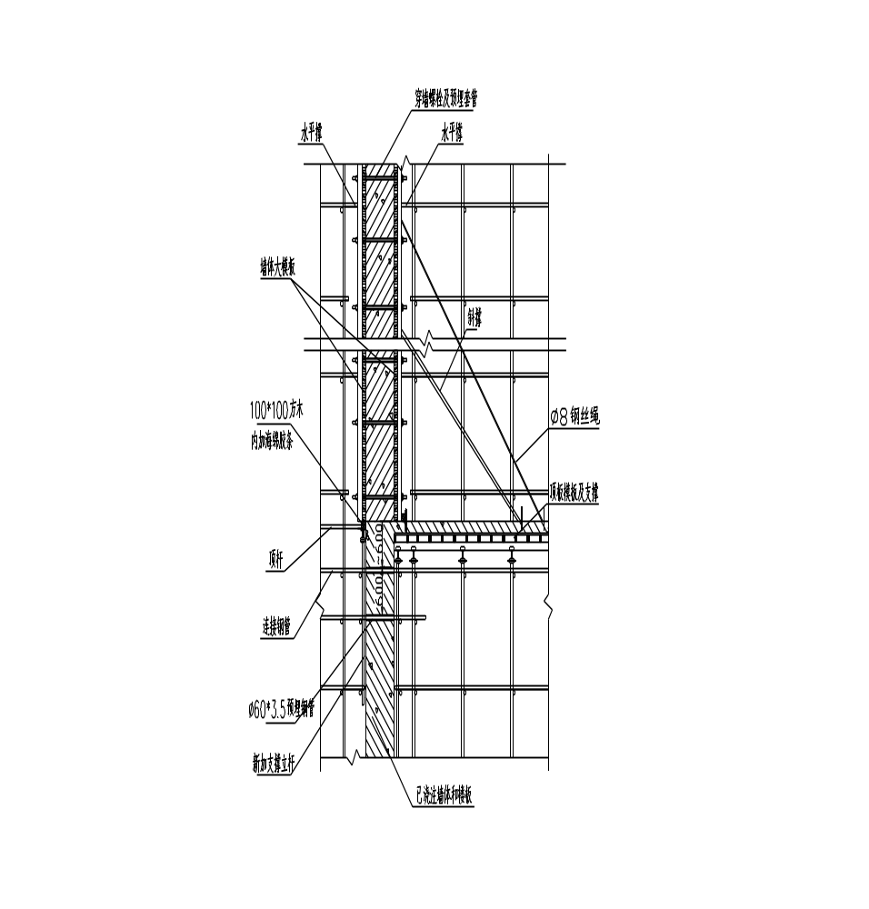 厚度600mm以上的墙体阳角部位，在墙体拐角处预埋四块10*200*200mm钢板，上层墙体施工时，在钢板上垂直焊接Ф48*3.5mm
水平钢管，用于上层墙体模板支撑。预埋钢板每边两个，距离墙体拐角250mm，距离上层模板600、1200mm。
（4）、模板施工
墙体混凝土浇注面控制在顶板底面20～30mm以上，顶板浇注前在墙面上高出板底5mm处放线，采用无齿锯切割，剔除浮浆层，以便将墙的水平施工缝留置在楼板内，保证墙面整体观感效果。
混凝土浇注时利用穿墙螺栓将模板可靠拉接。因本工程墙体厚度差别较大，300mm以下墙体直接安装穿墙螺栓，利用穿墙螺栓自身的锥度拆除。300mm～400mm墙体在穿墙螺栓处预埋塑料套管，400mm以上墙体在穿墙螺栓处预埋钢管。
电梯井墙体、外墙、凌空墙和跨层墙体支模时，先将有楼板一侧的模板安装就位，并带上穿墙螺栓，在另一侧墙体模板已穿过穿墙螺栓后再摘吊钩。
（5）、节点处理
因本工程梁的高度、梁主筋直径较大且数量较多，为方便梁筋绑扎和墙体模板装拆，保证混凝土成型效果，模板设计时要求800mm以下梁筋后绑，墙体混凝土浇注时预留梁槽，墙体模板不作处理。
800mm以上大梁位置处模板加工至梁底，模板在梁底正中分块，与其相邻的模板加工至板底，梁筋先绑，梁支座处采用双层眼孔尺寸为5mm*5mm的钢板网留豁，钢板网绑扎固定在墙体钢筋上，墙筋保护层处用木条封堵，墙体混凝土浇注后剔除，梁的混凝土与楼板一起浇注。
阴角部位及斜交墙体节点采用定型角模，保证阴角方正和斜交角度。
因墙体厚度及长度较大，阳角部位采用大模板直接对拼、模板之间采用连接角钢连接，横背楞处采用斜对拉螺栓拉接固定，使阳角部位的模板留有可调余地，避免模板拼装的累积误差，同时保证了阳角处模板的整体刚度，避免模板变形。
超长墙体模板安装时，沿墙体周边顺序安装，避免阳角部位误差集中。
模板内设置梯子筋，并在上、中、下设模板限位支撑，限位支撑做成卡具形式卡在两排至四排钢筋上，既控制了钢筋的间距，又保证钢筋保护层厚度。
相邻模板通过企口条、“π”型背楞和紧固螺栓拼接，螺栓加设弹簧垫片，消除混凝土冲击对模板连接处形成的错台，模板拼缝处加海绵条。
墙体模板详见附图9-墙体模板拼装图、附图10-阳角组装图和附图11-阴角节点组装图。
5.1.2曲线墙体
局部小曲率（R<60m）的弧线墙体采用全钢定型大模板，模板高度为5.3m。全钢定型弧形大模板的面板为6mm钢板，主肋与边框及背楞为[10#槽钢，以保证模板自身刚度，弧形模面积约163m²。
相邻模板通过企口条和紧固螺栓拼接，模板拼缝处在模板横背楞中间加附加背楞，并用穿墙螺栓锁紧，以保证模板拼缝处刚度和曲率。
全钢定型弧形模详见附图12-全钢定型弧形模。

5.2柱模板设计
本工程混凝土柱分为圆柱、方柱、长方柱、矩圆柱四种。支模时现场搭设操作架，柱模拆除后，操作架暂不拆除，用于柱模养护。
为保证流水段施工需要，需加工柱模板套数如下：
柱模规格及套数 表8
序号 | 型 号（米） | 套数 | 备 注
1 | 圆形D=0.8 | 4 | 多功能演播中心使用，层高为7.8米/5.2米/5.0米
2 | 方柱1.1×1.2 | 3 | 多功能演播中心使用，层高为7.8米/5.2米/5.0米
3 | 方柱1.1×1.1 | 4 | 多功能演播中心使用，层高为7.8米/5.2米/5.0米
4 | 方柱1.2×1.2 | 2 | 多功能演播中心使用，层高为7.8米/5.2米/5.0米
5 | 方柱1.0×1.0 | 17 | 多功能演播中心使用，层高为7.8米/5.2米/5.0米
6 | 方柱0.8×0.8 | 4 | 多功能演播中心使用，层高为7.8米/5.2米/5.0米
7 | 方柱0.4×0.9 | 1 | 多功能演播中心使用，层高为7.8米/5.2米/5.0米
8 | 方柱0.4×0.4 | 1 | 多功能演播中心使用，层高为7.8米/5.2米/5.0米
9 | 方柱0.6×0.4 | 1 | 多功能演播中心使用，层高为7.8米/5.2米/5.0米
10 | 方柱0.5×0.5 | 5 | 多功能演播中心使用，层高为7.8米/5.2米/5.0米
11 | 方柱0.7×0.7 | 12 | 生活服务中心使用，层高6.69米/4.5米/4.4米
12 | 圆形D=0.7 | 5 | 生活服务中心使用，层高6.69米/4.5米/4.4米
13 | 异型柱0.7×0.7 | 2 | 生活服务中心使用，层高6.69米/4.5米/4.4米
5.2.1方柱、长方柱模板
方柱模面板采用18mm厚多层板；竖肋采用50×100mm方木，间距为20～23cm。用柱箍承受混凝土侧压力，用地锚、钢管斜撑校正模板垂直度。
多功能演播中心柱箍采用[12.6#，柱模截面尺寸为1100mm和1200mm时，柱箍间距为300mm；柱模截面尺寸为1000mm时，柱箍间
距为500mm；柱模截面尺寸为800mm以及800mm以下时，柱箍采用2-[10＃槽钢柱箍，间距为500mm。
柱模外侧斜向支撑分上下六道，顶部斜撑必须支撑到本层砼楼板上。方柱模板组装详见附图13-方柱模组装示意图，柱箍组装详见附图14-方柱柱箍组装图。
5.2.2异型柱模板
生活服务中心首层异型柱截面为700*350长方柱与直径700的半圆柱组合，为保证混凝土柱成型效果，采用全钢定型柱模。
5.2.3圆柱模板
多功能演播中心圆柱柱模采用定型玻璃钢模板。平板玻璃钢模板（用不饱和聚脂树脂作胶结材料，耐碱玻璃纤维布作骨架逐层粘裹而成）板厚3mm。在模板柱身及沿柱高接口处，竖向垂直于柱身折出“L”形翻边，在翻边中心开孔，用M8螺栓@200紧固，通长角钢做螺栓垫片，如下图所示。
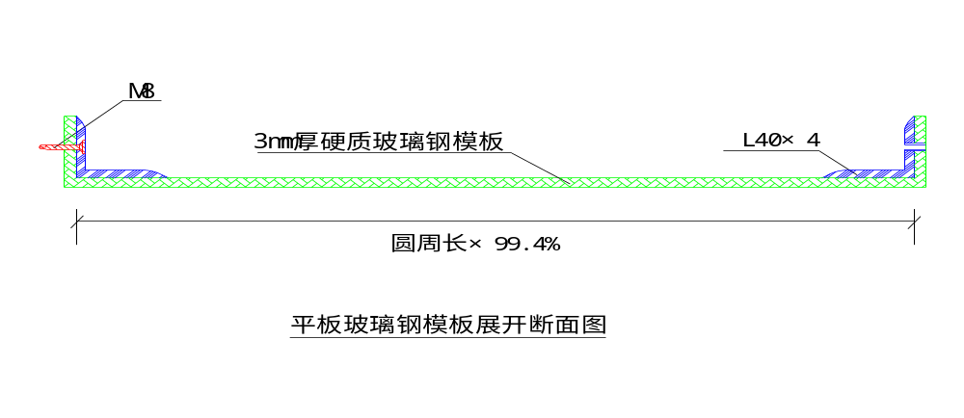 多功能演播中心观众厅部位的连梁圆柱采用定型木模板，圆柱内设置内箍，以保证圆柱度和直径，内箍采用10mm钢板，高度50mm，
模板设置M16对拉螺栓，以抵抗混凝土侧压力，梁筋绑扎时在端部设置定位钢筋，以防止柱模移位。
生活服务中心首层南北两侧的圆柱在5.3m标高处有一连梁，为保证圆柱和连梁的成型效果，圆柱采用全钢定型模板，模板高度方向分三节，连梁位置处配置勺形模，与上下节模板拼装，连梁与圆柱同时浇注至上部梁底。

5.3楼板模板
5.3.1普通楼板模板及支撑
楼板厚度为100㎜、120㎜、150㎜、170㎜、200㎜、250 mm。为保证板底面平整光洁，模板面板采用15㎜厚多层板，次龙骨采用50×100方木@300㎜，主龙骨采用100×100方木@ 1200㎜。生活服务中心及多功能演播中心部分房间采用碗扣架脚手架支撑，演播大厅及中心舞台区等大层高部位采用钢管脚手架支撑，支撑纵横向间距为1200㎜*1200㎜，当楼板厚度为250mm时，支撑间距为1200㎜*900mm，支撑下垫50*250通长垫板。当支撑架高度超过4m时，在支撑架顶端最上层横杆处满铺一层水平安全网，水平网与支撑架横立杆绑扎固定。顶板模板及支撑详见附图15-顶板模板及支撑图。
楼板起拱时采用支撑架上部的可调支撑调整高度，用木板作辅助，以满足顶板挠度的要求。起拱从周圈（板边不起拱）向板跨中逐渐增大，起拱后模板表面平滑，不允许出现错台。
为保证顶板的整体成型效果，顶板面板按同一顺序、同一方向对缝平铺，拼缝之间面板边刨平，接缝处下方设次龙骨，严格控制面板
接缝处的平整严密。
靠墙边次龙骨必须与墙边紧贴，在垂直次龙骨方向用50㎜×100mm方木与墙紧贴（用次龙骨顶死并固定），防止顶板模板悬挑。模板与墙体边缘接缝用密封胶条堵缝，防止漏浆。拆模时撬动木方带动模板下落，以保护模板材料，增加模板周转次数。
5.3.2后浇带处支模处理
施工后浇带处混凝土待其两侧混凝土浇注完毕至少42天后再行浇注，结构后浇带混凝土待结构封顶后再行浇注。
因后浇带处楼板属于悬臂结构，与其它部位的顶板模板不能同时拆模，模板及支撑要单独支设，再与其它部位的模板支撑连接成整体。
普通部位顶板拆模后，在后浇带两侧砌砖挡墙，并用水泥砂浆封堵，上面用多层板封闭，以保护后浇带处钢筋及模板。后浇带处模板支撑及保护措施见下图。
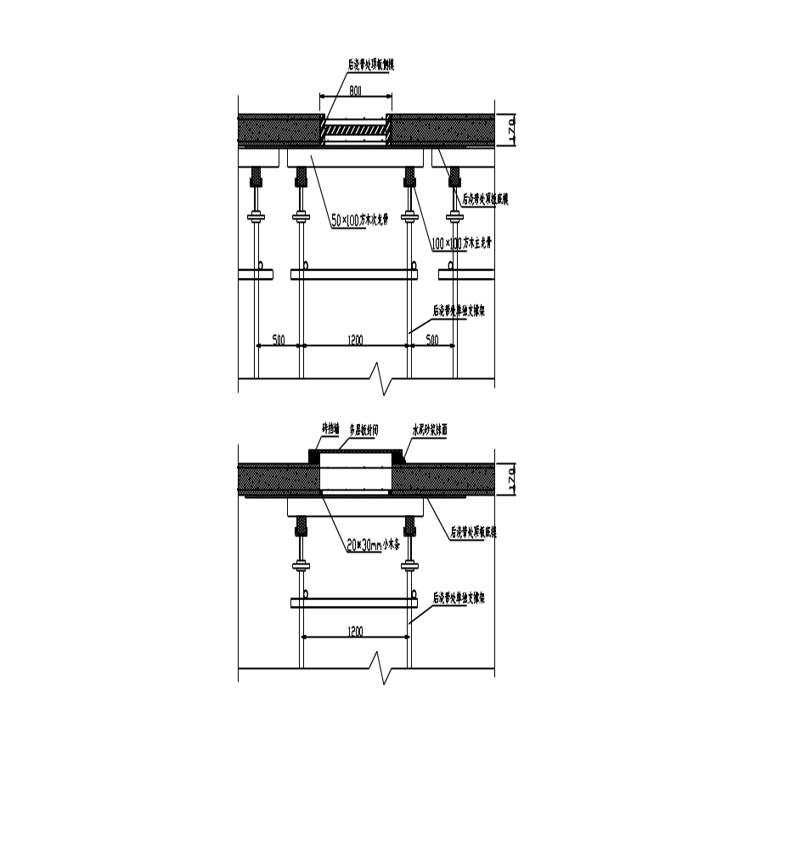5.3.3演播室空心楼板模板及支撑
由于建筑功能要求，演播室顶板采用大跨度预应力空心楼板，楼板整体厚度为1200mm，上下层为厚度100mm的楼板，中间采用两层500×600mm的椭圆型玻璃纤维高强空心管做芯模，以保证下层100mm楼板浇注密实，空心管之间为150mm宽预应力混凝土梁，在空心板中间每间隔6.2m为宽度550～750mm的实心梁。
高强空心管放置在马凳上，顶部设φ6压筋与肋梁箍筋点焊固定，以防止芯模上浮，压筋间距600mm。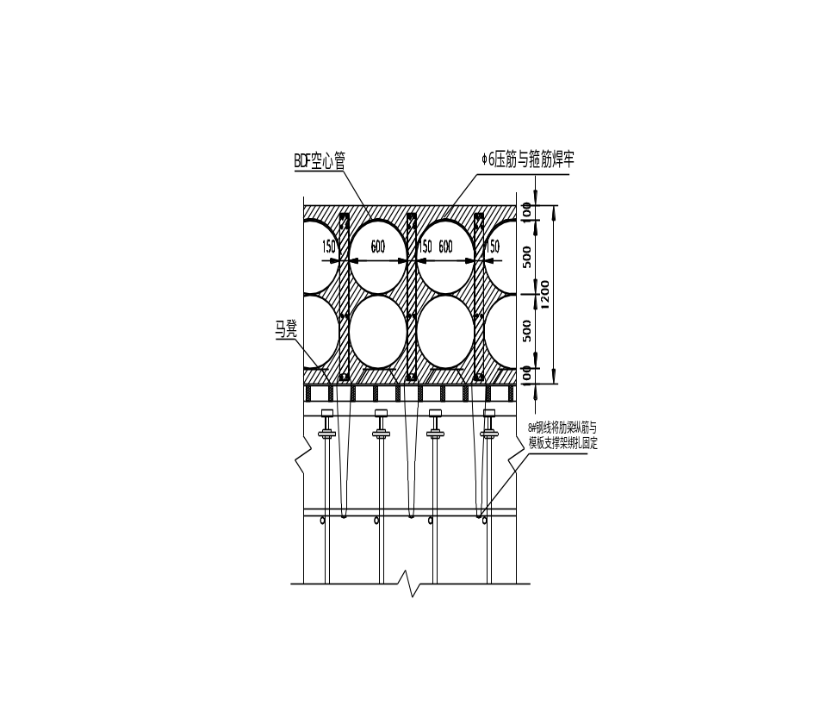用8＃镀锌铁丝将芯模中间肋梁的纵筋绑扎固定在模板支撑架上，以防止肋梁上浮。
演播室预应力空心楼板断面结构型式及芯模固定措施见下图。
由于演播室顶板的跨度、厚度及支撑高度较大，必须对模板支撑架进行特殊设计，以保证施工安全和质量。
模板面板采用15mm厚多层板，次龙骨采用50×100mm方木，间距为200mm，主龙骨采用100×100mm方木，间距为900mm。
以上内容仅为本文档的试下载部分，为可阅读页数的一半内容。如要下载或阅读全文，请访问：https://d.book118.com/775301313343011114

